

AD: Architecture Design Document [basis].

1. Introducción 3
1.1 Objetivo 3
1.2 Alcance 4
1.3 Audiencia 4
2. Arquitectura 5
2.1 Arquitectura Funcional 5
2.1.1 Dominios de Servicio 5
2.1.2 Servicios de Operación 5
2.1.3 Vista Motivacional 5
2.1.3 Vista Funcional 6
2.2 Solución de Arquitectura 6
2.2.1 Pre-catalogación OGA 6
2.2.1 Tecnología 6
2.2.2 Observabilidad 6
2.3 Nuevas capacidades 6
3. Requerimientos de Seguridad 7
4. Deuda técnica 7
5. Apéndices 8
5.1 Referencias 8
5.2 Anexos 8

Estado del Documento
- Versión: 3.1
- Fecha de creación: 17/06/2025

Historial del Documento

Versión | Fecha | Autor | Revisado por | Fecha | Estado | Comentarios
1.0 | 25/10/2024 | Arq. Soluciones |  |  | Draft | Borrador inicial / plantilla.
2.0 | 01/04/2025 | Arq. Soluciones |  |  | Draft | Plantilla.
3.0 | 17/06/2025 | Arq. Soluciones |  |  | Draft | Plantilla.
3.1 | 06/03/2025 | Arq. Soluciones |  |  | Preliminar

Acrónimos de los principales equipos intervinientes:
- AN = Arquitectura de Negocio
- AS = Arquitectura de Soluciones
- OGA = Oficina de Gobierno de API
- SbD = Security by Design
- SSDD = Engineering Solutions
Estados posibles del documento:
- Draft: El documento se encuentra en borrador y no debería compartirse con el resto de stakeholders que lo utilizarán como input para su continuar el proyecto.
- Preliminar: El documento está en un estado aceptable para ser compartido con los diferentes stakeholders involucrados.
- Approved: El documento ha sido aprobado por una persona de Banc Sabadell y está listo para ser compartido, sin perjuicio de ser modificado a posteriori.

1. Introducción

1.1 Objetivo
Este documento tiene los siguientes objetivos:
1. Documentar y detallar el modelo arquitectónico de la solución para una determinada iniciativa, incluyendo cualquier elemento relevante para el desarrollo de la solución.
2. Plasmar todas las decisiones de arquitectura adoptadas, así como cualquier otra consideración relevante en torno al diseño de la solución.
Dado que la base para elaborar este documento será el contexto funcional de la necesidad requerida por la iniciativa, se espera que en el 'AD document' trabajen de forma conjunta el equipo de Arquitectura y de Proyecto, de forma que:
3. Se promueva un entorno de trabajo colaborativo entre Arquitectura y Proyecto, facilitando las interacciones entre ambos grupos mediante una comunicación efectiva, y optimizando así el proceso de diseño de la solución.
4. Se mantenga el enfoque del equipo de Proyecto en desarrollar soluciones técnicamente viables, y alineadas con los objetivos de negocio esperados.
Inicialmente este documento será tratado como borrador hasta que se apruebe formalmente por algún responsable de Banc Sabadell.

Nombre de la iniciativa | PPR 120021 NRPI VOP por lotes
Descripción de la iniciativa | VoP Validación Beneficiario en Transferencias por Lotes
Demanda asociada
Departamento responsable
Peticionarios
Canales | Empresas
Fecha de inicio estimada
Fecha objetivo en Producción
High-Level Estimate (HLE)

1.2 Alcance
El alcance del proyecto PPR-120021 - NRPI - VOP por lotes se centra en implementar un servicio obligatorio de verificación del beneficiario (VoP) para transferencias masivas o por lotes procesadas por el Banco Sabadell.
A continuación, se resumen los puntos clave del alcance detallados en el diseño funcional:

1. Objetivo Principal
- Permitir la validación de la coincidencia entre el nombre del beneficiario y su IBAN antes de procesar los pagos en ficheros masivos.
- Cumplir con el Reglamento de Pagos que obliga a los proveedores de servicios de pago (PSPs) a ofrecer este servicio.

2. Ámbito Geográfico y de Divisa
- Se aplica exclusivamente a transferencias dentro del Espacio Económico Europeo (EEE) y en divisa EUR. No se incluye todo el ámbito de la zona SEPA.

3. Canales Incluidos y Excluidos
La funcionalidad se habilitará para los siguientes canales:
- Canal Digital (BSO Empresas): Envío de ficheros en formato XML y generación online de ficheros (transferencias y nóminas) en formato txt.
- Canales Directos (Editran): Envío de ficheros exclusivamente en formato XML.
Fuera de alcance:
- Windows Empresas: No se realizará la verificación y se rechazará cualquier fichero con la marca "VoP".
- Oficinas: No se ofrece el servicio. Los clientes que utilicen soporte magnético (pendrive) o papel deberán firmar una renuncia expresa al servicio.
- Formatos antiguos: Los ficheros .txt antiguos de microempresas están fuera de alcance.

4. Componentes y Soluciones Técnicas
- Solución Táctica: Modificación de la gestión de ficheros de lotes para incluir la marca "VoP" en los bloques de información y enviarlos a Iberpay para su validación.
- Solución Estratégica (Fase II): Creación de un motor de decisión para determinar si las solicitudes se envían a Iberpay de forma masiva (fichero) o individual (API) según el número de registros o la hora.
- Pieza Centralizadora/Orquestadora: Nuevo componente encargado de gestionar el envío, recibir las respuestas de Iberpay y registrar los resultados para mostrarlos al cliente.
- Integración con DWH: Los resultados de las validaciones por lotes se integrarán en el repositorio de Data Warehouse (DWH) existente, diferenciándolos de las validaciones individuales.

5. Restricciones Operativas
- Límite de Iberpay: Máximo de 6 ficheros por hora por entidad y hasta 100.000 operaciones por fichero.
- Fase Piloto: Se contempla una fase inicial para usuarios seleccionados antes del despliegue total.

1.3 Audiencia
Arquitectura Soluciones.
OGA.
Arquitectura Core.
Arquitectura de Negocio.
Security by design.

2. Arquitectura

2.1 Arquitectura Funcional
[Dentro de Arquitectura Empresarial, Arquitectura Funcional diseña la arquitectura de negocio, alineando procesos con los modelos operativos, y asegurando la alineación entre arquitectura funcional y aplicativa:
- Definición del Mapa Funcional de aplicaciones en la herramienta de Arquitectura Empresarial.
- Completar la información funcional de los proyectos de soluciones e irla añadiendo al mapa de aplicaciones funcionales.
- Rellenar la parte funcional de las Arquitecturas de Referencia.]

2.1.1 Dominios de Servicio
Dominio | Descripción | Información Adicional
[Describa los dominios de aplicación participantes.]

2.1.2 Servicios de Operación

2.1.3 Vista Motivacional

2.1.3 Vista Funcional

2.2 Solución de Arquitectura

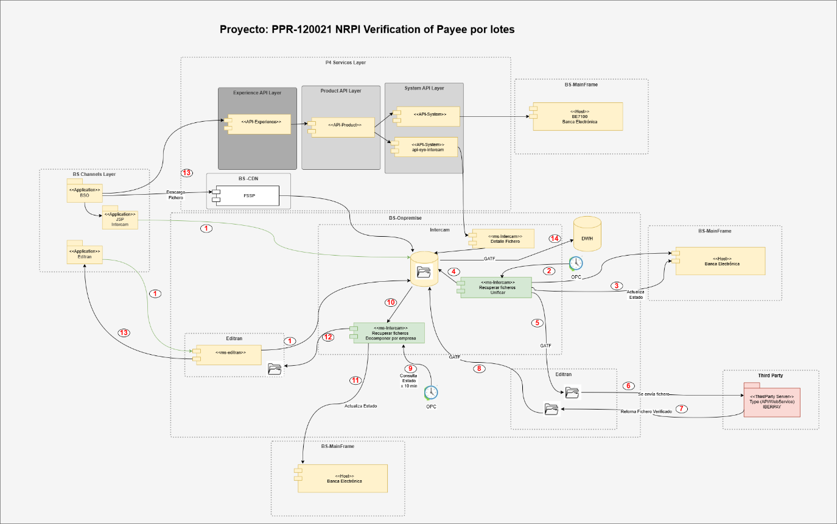

Fase 1: Ingesta y Preparación (Pasos 1-5)
- 1. Recepción de Ficheros: Los ficheros se cargan en el sistema desde los canales BSO y Editran. Esta es la fase de entrada (indicada con el número 1 en verde) hacia el almacenamiento central (BD/File System).
- 2. Orquestación y Control de Estado (OPC): El programador de tareas (OPC) dispara el microservicio ms-intercam-Recuperar ficheros-Unificar. Su primera función es consultar el estado en el Mainframe (Banca Electrónica) para verificar si existen lotes pendientes de validación.
- 3. Sincronización de Estado: El microservicio actualiza el estado en el Host para marcar el inicio del procesamiento del lote.
- 4. Consolidación de Lotes: El microservicio recupera los registros pendientes de la base de datos y los unifica en un solo fichero de salida.
Regla de Negocio: Se debe asegurar que el fichero consolidado no exceda el límite de 100,000 registros por operación.
- 5. Entrega a Gateway de Salida: El fichero unificado se deposita en el área de intercambio de Editran para su envío externo.

Fase 2: Validación Externa (Pasos 6-7)
- 6. Envío a Tercero (Iberpay): Editran transmite el fichero al servidor de Iberpay (Third Party) para la validación de la titularidad (NRPI).
- 7. Recepción de Respuesta: Una vez procesado, Iberpay retorna el fichero verificado a la carpeta de entrada de Editran.

Fase 3: Procesamiento de Respuesta y Distribución (Pasos 8-12)
- 8. Ingesta de Fichero Verificado: Editran mueve el fichero con los resultados de vuelta hacia la base de datos/almacenamiento interno.
- 9. Disparo de Post-procesamiento: OPC ejecuta el segundo microservicio clave: ms-intercam-Recuperar ficheros-Descomponer por empresa.
- 10. Segregación de Datos: Este microservicio recupera el fichero masivo verificado, lo descompone (split) según la empresa de origen y guarda los resultados individuales en la BD.
- 11. Actualización Final en Host: Se informan los resultados finales y se actualizan los estados en el Mainframe (Banca Electrónica) para que la información sea consistente en los sistemas centrales.
- 12. Distribución a Canales: Los ficheros ya procesados y validados se ponen a disposición en las rutas correspondientes para que Editran pueda devolverlos a los clientes que usan ese canal.

Fase 4: Consulta y Reporting (Pasos 13-14)
- 13. Consumo de Resultados: Las empresas pueden recuperar sus ficheros validados a través de la Experience API Layer (para BSO/Web) o mediante la descarga directa desde Editran.
- 14. Alimentación del Data Warehouse: De forma asíncrona y periódica, se realiza el volcado de la información procesada hacia el DWH para fines estadísticos y de auditoría.

2.2.1 Pre-catalogación OGA
[El objetivo será describir los componentes APIs requeridos.]

2.2.1 Tecnología
Se utilizarán los siguientes componentes:
- BSO
- Editran
- Intercam
- API P4
- Iberpay.

2.2.2 Observabilidad [pendiente de revisión]
Para la monitorización del proyecto VoP por lotes, el diseño funcional establece controles específicos a través de la herramienta Motrix y procesos de seguimiento en Banca Electrónica.
Los elementos principales que se quieren monitorizar son:

1. Monitorización a través de Motrix
Se supervisarán los siguientes parámetros para asegurar el correcto funcionamiento técnico:
- Número de envíos: Cantidad de ficheros de VoP Lotes enviados.
- Recepción de ficheros: Seguimiento de los ficheros de VoP Lotes recibidos.

2. Seguimiento de la Continuidad del Proceso
Se establecen controles para garantizar que no haya pérdidas de información ni retrasos excesivos:
- Correspondencia de ficheros: Controlar que cada fichero enviado (pain.001) reciba su correspondiente respuesta (pain.002) de Iberpay mediante el identificador OrgnlMsgId.
- Cumplimiento de plazos: Verificar que los ficheros recibidos sin errores se envíen en el plazo estimado.
- Alertas por falta de respuesta: Si no se recibe respuesta en el periodo acordado con Iberpay, se enviará una alerta por correo electrónico al departamento de transferencias y al equipo de incidental de IT Comunicaciones.

3. Control de Estados en Banca Electrónica
Se monitorizarán los estados de los ficheros para detectar bloqueos en el flujo:
- Control de envíos: Si pasado un tiempo acordado los ficheros permanecen en estado "Pendiente de procesar", se reportará como un fallo en el envío.
- Control de recepciones: Si los ficheros se mantienen en estado "En proceso" más allá del tiempo previsto, se identificará como un fallo en la recepción de la respuesta.

4. Gestión de Incidencias Técnicas
- Alertas a OCM: En caso de que Iberpay no responda en el plazo comprometido (una hora), se alertará a la Oficina de Control de Mensajería (OCM) para contactar con Iberpay y gestionar un reenvío manual si fuera necesario. No se contemplan reenvíos automáticos.
- Incidencias de red: Las incidencias en el proceso de envío se coordinarán con Gestión de Ficheros para alertar al equipo de Pagos.

2.3 Nuevas capacidades
[Si aplica, identifique y describa la nueva capacidad de Arquitectura identificada. Indicar igualmente la referencia al detalle funcional de la necesidad solicitada.]
Capacidades
Ámbito | Descripción | Enlace a la petición (Halley Dev) | Información adicional
[Data / Core / Infra]

3. Requerimientos de Seguridad
[En el caso que no se hayan descrito previamente por no aplicar a los casos de uso o a las decisiones de arquitectura, enumerar los requerimientos y consideraciones de seguridad que se consideren oportunos, si aplica.]

4. Deuda técnica
[Detalle los puntos pendientes por resolver acerca de la solución de arquitectura propuesta, si aplica, y el estado de los mismos (cualquier punto que no haya podido solucionarse o aclararse a lo largo de la iniciativa, dudas, conceptos no aclarados, etc.).]
Punto Pendiente | Opciones | Fecha Límite | Bloqueante | Responsable Acción | Fecha Detección
Descripción | Listado de alternativas | DD-MM-AAAA |  |  | DD-MM-AAAA

5. Apéndices

5.1 Referencias
[Enumere las referencias utilizadas para la creación de este documento.]
Ejemplos:
- En cuanto a las soluciones comunes de seguridad en Proteo4, toda la información se puede encontrar en el siguiente enlace a Ciberseguridad.
- Arquitectura de referencia: Proteo4 <incluir enlace>.
- Arquitectura de Datos <incluir enlace>.
- Infraestructura <incluir enlace>.
- Herramientas de utilidad (Draw.io, Excalidraw, Carbon, Sequence Diagram, etc.).
Referencia ID | Descripción del documento | Adjunto

5.2 Anexos
[Incluir toda información adicional no cubierta por las secciones anteriores, información agregada posteriormente a la finalización del documento o cambios de alcance que hayan afectado a la solución aquí presentada.]

